DENSIDADE BÁSICA E RETRATIBILIDADE DA MADEIRA DE MOLONGÓ (Malouetia tamaquarina (AUBL.) A. DC.)
Jeyce Aimeé de Amorim Albuquerque ¹; Luidy Henrique da Silva Ferreira ²; Nelivelton Gomes dos Santos ³; Maria Naruna Felix de Almeida ⁴

¹ Graduanda em Engenharia Florestal. Instituição: Universidade do Estado do Pará. E-mail: jeyce.ada.albuquerque@aluno.uepa.br
² Graduando em Engenharia Florestal. Universidade do Estado do Pará.
³ Mestre em administração. Universidade do Estado do Pará.
⁴ Doutora em Ciências Florestais. Universidade do Estado do Pará

RESUMO
O artesanato feito com a madeira de molongó (Malouetia tamaquarina (Aubl.) A. DC.), na Nova Colômbia representa uma importante fonte de renda para as comunidades ribeirinhas. A densidade dessa madeira é um parâmetro fundamental para avaliar sua qualidade, diante disso, compreender a variabilidade da densidade é crucial para otimizar sua exploração, permitindo a aplicação de novas técnicas. Nesse sentido, o objetivo deste trabalho foi avaliar a variabilidade radial da densidade básica e contração volumétrica máxima da madeira de molongó, como método para otimizar sua exploração e uso. Para isso, as amostras de madeira foram coletadas em ambiente de várzea, na comunidade de Nova Colômbia, na Reserva de Desenvolvimento Sustentável Mamirauá, município de Alvarães – AM. Foram amostradas três árvores de M. tamaquarina com diâmetro a altura do peito de 25 cm. De cada árvore, foi retirada um disco do DAP, do qual foi extraída uma bagueta diametral, visto que os discos não eram círculos perfeitos. Em seguida, a bagueta foi seccionada em pequenas amostras, com dimensões de 2×2×3 cm, mantendo a sequência radial. A densidade básica e a contração volumetrica máxima foram determindas segundo as normas (ABNT, 1997). A densidade básica média do Molongó foi de 0,38 g/cm³. Esse valor classifica essa espécie como de densidade baixa (menor que 0,500 g/cm³ ). A análise revelou que a árvore 3 apresentou menor variabilidade, enquanto a árvores 1 e 2 foram mais instavéis. Os resultados de contração volumétrica máxima demonstraram valores semelhantes radialmente, no entanto, os resultado de anisotropia apresentaram maior variabilidade, podendo influenciar a qualidade de algumas peças produzidas. Este estudo reforça a importância da caracterização detalhada de propriedades físicas da madeira como subsídio ao incremento da qualidade do artesanato local.

Palavras-chave: Variabilidade. Densidade básica. Propriedades físicas.

Área de Interesse do Simpósio: Ciências Agrárias.

1. INTRODUÇÃO
Os artesanatos de Molongó (Malouetia tamaquarina) são produzidos a partir de técnicas de entalhe pelos artesãos e artesãs da comunidade Nova Colômbia, na Reserva de Desenvolvimento Sustentável Mamirauá, no Território Solimões, e representam uma importante fonte de renda para as comunidades ribeirinhas. Nova Colômbia é uma comunidade ribeirinha na região da Amazônia cuja principal fonte de renda é a pesca e agricultura familiar, além do artesanato feito a partir da madeira do Molongó, e atualmente reúne um grupo de 11 artesãos que realizam além do manejo da espécie, a produção dos artesanatos. Estão localizados na RDS (Reserva de Desenvolvimento Sustentável) Mamirauá, que possui uma área total de 1.124.00 hectares, localizada na confluência dos rios Solimões e Japurá. É considerada a maior unidade de conservação em áreas alagadas do Brasil, e a única do país em área de várzea (Artesanato Molongó, 2024).
Segundo o Plano de Gestão da RDS Mamirauá (2014), o limite máximo de crescimento em diâmetro atingido pela espécie é de aproximadamente 25 cm. Assim, o molongó é uma espécie madeireira que não se enquadra na letra do código florestal, que determina o limite mínimo de 45 cm de DAP para o corte de árvores. Atualmente, derrubam-se indivíduos com DAP em torno de 20 cm e os galhos retos dos mesmos são utilizados para artesanato de menor tamanho.
O artesanato de Molongó compreende uma série de produtos, como peças artesanais utilitárias ou decorativas e brinquedos educativos que retratam as paisagens e figuras da fauna e flora da região. Para a produção das peças é seguido um modelo de boas práticas de manejo sustentável das árvores de molongó desenvolvido a partir de uma pesquisa do Instituto Mamirauá. O manejo sustentável da espécie tem como objetivo garantir a continuidade dos recursos da floresta, aliando conservação e geração de renda para a comunidade (Brasil, 2025).
A falta de conhecimento sobre as propriedades tecnológicas da espécie molongó (Malouetia tamaquarina (Aubl.) A. DC.) é um problema atual. A caracterização física desse material é crucial para orientar as decisões da comunidade Nova Colômbia na produção de artesanatos. Com esses conhecimentos, os artesãos poderão manejar o material de forma mais adequada, especialmente em relação aos processos de secagem e armazenamento, garantindo a qualidade e durabilidade dos produtos artesanais, evitando assim o desperdício e a má utilização da matéria-prima.
O objetivo deste trabalho foi avaliar a densidade básica e a contração volumétrica da madeira de molongó (Malouetia tamaquarina (Aubl.) A. DC.) como método para otimizar sua exploração e uso.

2. METODOLOGIA
As amostras de madeira foram coletadas em ambiente de várzea, na área de manejo do grupo de artesãos da comunidade de Nova Colômbia (2º54’42,8”S; 64º 54’23,144”W), na Reserva de Desenvolvimento Sustentável Mamirauá, no setor Jarauá, compreendendo o município de Alvarães - AM. Foram amostradas três árvores de M. tamaquarina na altura do Diâmetro à Altura do Peito (DAP), de cada árvore foi retirada um disco. Desse disco, extraiu-se uma bagueta diametral com o intuito de analisar dois raios do disco, considerando-se a excentricidade dos discos e o deslocamento da medula em relação ao centro geométrico, visto que os discos não eram círculos perfeitos. Após, a bagueta foi seccionada em pequenas amostras, com dimensões de 2×2×3 cm, mantendo a sequência radial.
Foram confeccionados vinte e um corpos-de-prova mantendo uma sequência radial, não contendo amostras iguais por árvore, sendo que possuiam tamanhos variados. Os corpos de prova foram dimensionados nas proporções de 2 x 2 x 3 cm para largura, altura e comprimento respectivamente. Os corpos de prova foram utilizados para avaliação das propriedades física da madeira.
Para a definição da densidade básica, as amostras foram submetidas a um processo de saturação por imersão em água e aplicação de vácuo em dessecador. Este procedimento foi mantido até a estabilização da massa, visando garantir a saturação completa das fibras. Em seguida, o volume foi determinado pelo método de deslocamento de água (princípio de Arquimedes), este princípio afirma que o volume de um corpo imerso é igual ao volume do fluido que ele desloca. Em seguida, as amostras foram colocadas em uma estufa com temperatura e 105 ± 2ºC para a obtenção da massa anidra. Dessa forma, o cálculo da densidade básica da madeira foi realizado pela seguinte fórmula:

$$DB=\frac{M1}{Vs}$$
Em que:
DB = Densidade básica (g/cm³);
M1 = Massa absolutamente seca (g);
Vs = Volume da madeira acima do PSF (cm³).

Para determinar a contração volumétrica foi utilizada as amostras de densidade básica. Os corpos de prova (CPs) foram saturados em água (imersão) para obter o volume verde, geralmente o volume nessa condição é medido por meio da medição das três dimensões - longitudinal, radial e tangencial. Após medir o volume saturado, os CPs são secos em estufa até massa anidra, em seguida os CPs nessa condição seca, são medidos novamente. Dessa forma, o cálculo da contração volumétrica da madeira foi realizado pela seguinte fórmula:

$$βVmax = ((Vs - V0)/Vs) X 100$$

Em que:
βVmax = contração volumétrica máxima (%);
Vs = volume da madeira acima do PSF (cm³);
V0 = volume da madeira absolutamente seca (cm³).

O Fator de Anisotropia (FA) é um indicador da estabilidade dimensional da madeira e é calculado como a razão das contrações lineares tangencial e radial, segundo a equação abaixo:

$$F.A.=\frac{βt}{βr}$$

Em que:
F.A. = Fator de anisotropia;
βt = Contração tangencial (%);
βr = Contração radial (%).

3. RESULTADOS E DISCUSSÃO
A densidade básica é um parâmetro crucial que reflete a quantidade de material lenhoso por unidade de volume. As 3 árvores avaliadas apresentaram valores de 0,38, 0,34 e 0,42 g/cm³, respectivamente indicando uma madeira de baixa densidade (Csanády et al., 2015).
Diante dos valores obtidos das amostras analisadas, observou-se que os valores radiais variaram entre 0,35 e 0,42 g/cm³ para árvore 1, 0,33 e 0,36 g/cm³ para árvore 2, e 0,38 e 0,50 g/cm³ para árvore 3 (Figura 1).

Figura 1. Resultados de densidade básica (g/cm³) da madeira de árvores de Molongó.
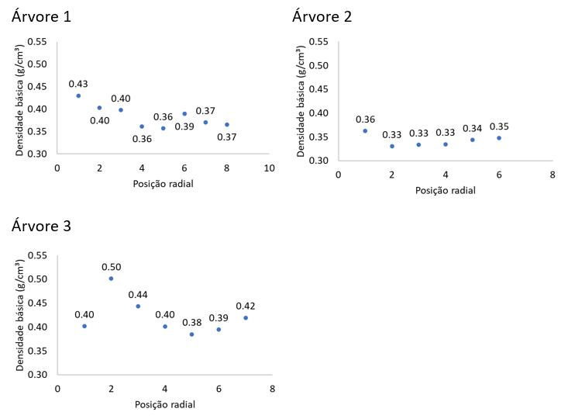
Fonte: Autor responsável, 2025.

Madeiras de menor densidade, possuem maior porosidade (mais espaços vazios) e menor quantidade de material sólido, permitindo que os fluidos (como água e ar) se movam mais facilmente por sua estrutura. A variabilidade radial pode ser atribuída a fatores como a idade do material lenhoso, condições climáticas e ambientais, às quais as árvores formam submetidas ao longo do crescimento, além da variabilidade inerente entre as árvores (Martinkoski, 2015).
A Contração Volumétrica (CV) mede a redução do volume da madeira desde o estado saturado até a massa seca. Os resultados de CV para as 3 árvores avaliadas apresentaram valores de 9,51, 9,18 e 8,45 %, respectivamente Considerando a variabilidade radial das árvores, notou-se que os valores variaram entre 7,60 e 12,96 g/cm³ para árvore 1, 7,25 e 12,62 g/cm³ para árvore 2, e 7,43 e 9,17 g/cm³ para árvore 3 (Figura 2).

Figura 2. Variabilidade radial da contração volumétrica máxima da madeira de árvores de Molongó.
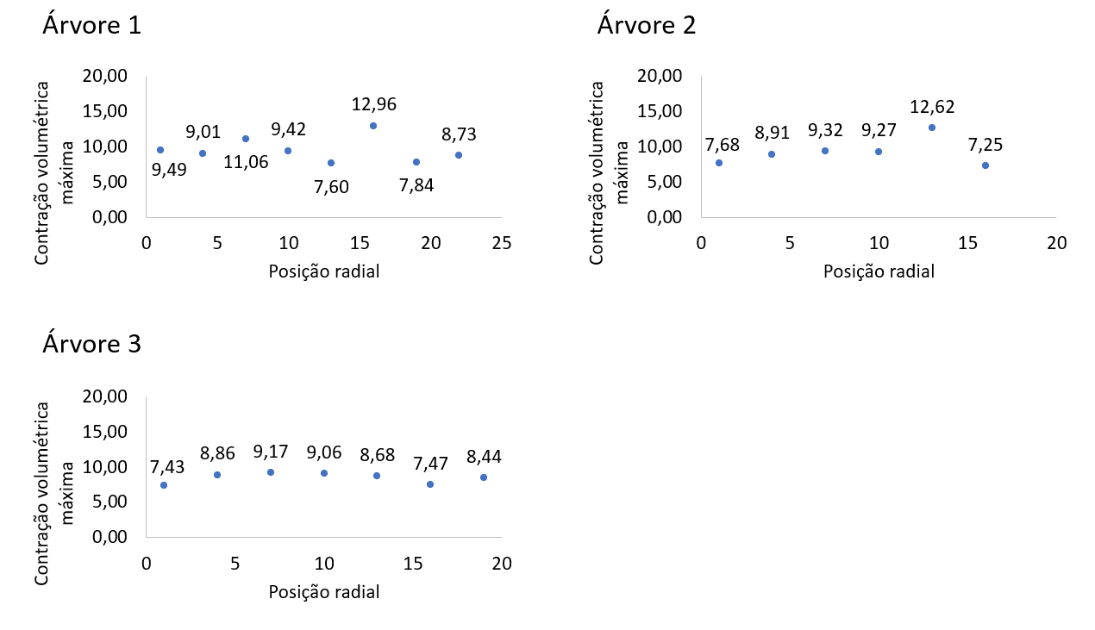
Fonte: Autor responsável, 2025.

As amostras apresentaram valores médios de anisotropia de 2,4, 2,6 e 1,3. Segundo Oliveira e Silva (2003), quanto mais próximo de 1,00 for o valor do fator anisotrópico, melhor será a estabilidade dimensional da madeira.
Conforme Durlo e Marchiori (1992), evidenciou-se que madeiras acima de 2,0 são classificadas como ruins. Portanto, quanto maior for o fator de anisótropia, mais propensa será a madeira a fendilhar e empenar durante as alterações dimensionais provocadas pela variação higroscópica. Diante isso, baseado nos valores do FA das árvore 1 e 2, essas demonstraram ser mais instáveis dimensionalmente. A variabilidade observada entre ás árvores apresentou ser alta, por isso peças de diferentes partes da madeira podem afetar os produtos em relação ao aparecimento de rachaduras e deformações. Isso acontece pela movimentação desigual nos planos radial e tangencial, o que pode acarretar problemas no encaixe em brinquedos, por exemplo.

4. CONSIDERAÇÕES FINAIS
A madeira de Molongó (Malouetia tamaquarina (Aubl.) A. DC.) evidenciou possuir densidade básica classificada como baixa ou leve, apresentando ser uma espécie boa para a confecção de artesanatos. Os resultados de contração volumétrica máxima demonstraram valores semelhantes, ao contrário do fator de anisótropia que apresentou ter uma variabilidade alta, tendo apenas a árvore 3 como a mais estável, diante disso, poderão ter algumas peças que apresentarão maiores diferenças nas contrações radial/tagencial, podendo influenciar a qualidade de algumas objetos produzidos.

REFERÊNCIAS

ABNT - Associação Brasileira de Normas Técnicas. NBR 7190: Projeto de estruturas de madeira. Rio de Janeiro, 1997.

Artesanato Molongó - Rede Artesol. Brasil, 2024. Disponível em: <https://redeartesol.org.br/rede/artesanato-molongo/>. Acesso em: 27 out. 2025.

BRASIL, O. Artesanato Molongó - Origens Brasil®. Disponível em: <https://origensbrasil.org.br/produto/artesanato-molongo>.

CSANÁDY, E. et al. Quality of machined wood surfaces. New York: Springer International Publishing, 2015.

DURLO, M. A.; MARCHIORI, J. N. C. Tecnologia da madeira: retratibilidade. Santa Maria: CEPEF/FATEC, 1992. 33p. (Série Técnica, 10).

MARTINKOSKI, Lais et al. RELAÇÕES CLIMÁTICAS COM O CRESCIMENTO DE Araucaria angustifolia E ATRIBUTOS FÍSICOS DO SOLO SOB SISTEMA SILVIPASTORIL E FLORESTA SECUNDÁRIA. 2015.

OLIVEIRA, J.T.; SILVA, J.C. Variação radial da retratibilidade e densidade básica da madeira de Eucalyptus saligna Sm. Revista Árvore, Viçosa-MG, v.27, n.3, p.381-385. 2003.

Plano de gestão RDS Mamirauá – IDSM. Plano de Gestão da Reserva de Desenvolvimento Sustentável Mamirauá. Versão para Consulta Pública - IDSM/MCT. 63 p. 2014.

